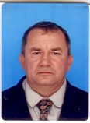
HOJA DE VIDA

DATOS PERSONALES
Nombre: Jairo Afanador Sanabria
Fecha de nacimiento: 12 de noviembre de 1962
Nacionalidad: Colombiano
Cedula de ciudadanía: 88´152.024 de Pamplona (Norte de Santander)
Estado Civil: Casado
Libreta Militar: 88´152.024
Dirección permanente: Carrera 38 a # 204 70 floridablaca
Teléfonos: 6996457 - 3163409840 (móvil)
Profesión: Técnico Electricista T1, T2, T4, T5
Numero de Matricula: 88152024-13416
Correo electrónico: jairoafanadors@hotmail.com
ESTUDIOS REALIZADOS

EDUCACION PRIMARIA
Colegio Nacional La Frontera
Saravena - Arauca

EDUCACION SECUNDARIA
Colegio José Eustacio Rivera
Saravena - Arauca

REFERENCIAS PERSONALES

Nombre: VICTOR JULIO JAIMES
Ocupación: Ingeniero Electricista
Teléfono: 3153748806 Bucaramanga (Santander)

Nombre: CARLOS JAVIER GONZALEZ CUEVAS
Ocupación: Ingeniero Electricista
Teléfono: (7)6437348 Bucaramanga (Santander)

Nombre: ALEJANDRO MEDINA DRAGO
Ocupación: Ingeniero Electricista
Teléfono: 3007888046 Barrancabermeja (Santander)

EXPERIENCIA LABORAL

UNION TEMPORAL PLATAFORMAS PETROLERAS UTPX

Cargo: Electricista 1A Contrato MA-0019649.
Tiempo: Noviembre 05 de 2015 a Diciembre 21 de 2015.
Jefe Inmediato: Ing. Álvaro Amado
Teléfono: 315-8435195
Contrato: Marco para montaje y construcción de facilidades de superficie para proyectos de producción y exploración en la vez y campos menores asociados a esta gerencia “para la OT 10 No 4054962” obras para la interconexión de las facilidades de la estación MITO, Construcción de manifold y conexionado de pozos existentes para la gerencia de operaciones y desarrollo caño sur de Ecopetrol s.a.

PETROLABIN LTDA.
Cargo: Técnico electricista (Mantenimiento de instalaciones
Eléctricas y de protección catódica del contrato No. TGI-
750425)
Tiempo: Enero 31 de 2013 a Junio 5 de 2015
Jefe inmediato: Carlos Alberto Restrepo Aramburo
Contrato: Para la inspección, mantenimiento preventivo y correctivo de los sistemas de protección catódica, sistemas de baja y media tensión de los gasoductos troncales, ramales, city Gates, centros operaciones de los sistemas de transporte centroriente, cusiana- la belleza, cusiana- Apiay- Usme, Ariari, Morichal- Yopal, sur de Bolívar y Santander, GBS y Ballena- Barrancabermeja, pertenecientes a TGI S.A ESP.

PRAGO INGENIERÍA LTDA
Cargo: Electricista 1A
Tiempo: 7 meses
Jefe inmediato: Carlos Javier González Cuevas
Contrato: Obras para el montaje del switch gear de la planta de polietileno II; el switch gear y el centro de potencia (PC) de la planta Demex; los centros de control de motores (ccm`s) y centros de potencia (pc’s) de las torres enfriadoras 2940/2945, baja tensión de la gerencia refinería Barrancabermeja de Ecopetrol.

PRAGO INGENIERÍA LTDA
Cargo: Técnico operativo II
Tiempo: 4 meses
Jefe inmediato: Carlos Javier González Cuevas
Contrato: 4031215 Servicio para el desmantelamiento, montaje, pruebas y puesta en funcionamiento de transformadores de potencia del área industrial de la Grb, Ecopetrol S.A.

PETROTIGER COMPANY
Cargo: Electricista 1A
Tiempo: 6 Meses
Jefe inmediato: William Reyes
Contrato: 5207636 Construcción de la ampliación de la capacidad de la planta de inyección de agua, del campo casabe de la superintendencia de operaciones del rio, gerencia regional magdalena medio de ECOPETROL S.A.

PRAGO INGENIERIA LTDA
Cargo: Electricista
Tiempo: 5 años
Jefe inmediato: Carlos Javier González Cuevas

DISICO S.A. INGENIERIA
Cargo: Electricista
Tiempo: 6 Meses
Jefe inmediato: Ricardo Lezama

PEDRO CLAVER PARRA VARGAS
Cargo: Electricista
Tiempo: 6 Meses
Jefe inmediato: Pedro Claver Parra Vargas

QUALITY COURIERS INTERNATIONAL
Cargo: Electricista
Tiempo: 1 años
Jefe inmediato: Luis Santrish

VICTOR JULIO JAIMES
Cargo: Electricista
Tiempo: 1 años
Jefe inmediato: Víctor Julio Jaimes

C.D.E. LTDA
Cargo: Contratista
Tiempo: 1 años
Construcción y montaje de subestaciones eléctricas
De 34.5 y 13.8 KV

ECOPETROL
Cargo: Electricista
Tiempo: 1 años
Jefe inmediato: Gonzalo Gutiérrez R.
TERMOTECNICAS COINDUSTRIAL
Cargo: Conexionista 1
Tiempo: 1 años
Jefe inmediato: Jorge Mora Flórez

ELECTRICAS DE MEDELLIN LTDA
Cargo: Electromecánico 1A
Tiempo: 2 años
Jefe inmediato: Carlos E. Ramírez

ELECTRIFICADORA DE SANTANDER S.A.
Cargo: Contratista
Tiempo: 5 años
Trabajos especializados de montajes y controles de
Subestaciones

A.E.G. COLOMBIA
Cargo: Electricista
Tiempo: 1 años
Jefe inmediato: Michel Beeter

PEÑUELA Y ASOCIADOS
Cargo: Mantenimiento de subestaciones y electricista
Tiempo: 3 años
Jefe inmediato: Joaquín Peñuela

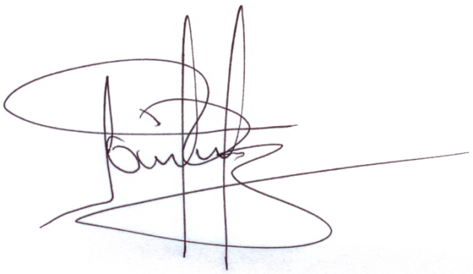
_________________________________

JAIRO AFANADOR SANABRIA
C.C. 88´152.024 de Pamplona
